HƯỚNG DẪN SỬ DỤNG
MÁY NƯỚC UỐNG NÓNG LẠNH
MODEL R29 / R82 / R84
- Giới thiệu sản phẩm
Cây nước nóng lạnh Sanaky Mã (……) đáp ứng được các nhu cầu về nước nóng, nước lạnh, hay nước nhiệt độ thường. Sản phẩm dễ dàng sử dụng và tiện lợi, phù hợp với gia đình, văn phòng, các nhà hàng, quán ăn,… Nên sử dụng sản phẩm trong môi trường có phạm vi nhiệt độ từ 10°C đến 43°C với độ ẩm tương đối không cao hơn 90%.
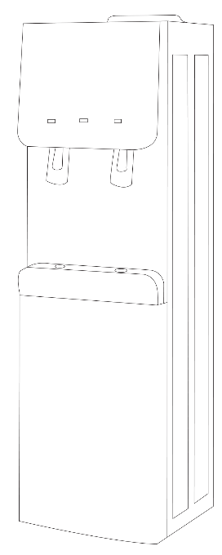
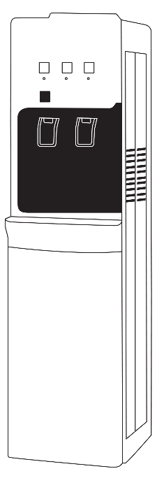
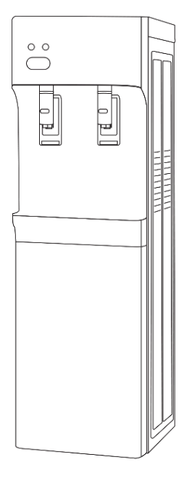

Vui lòng đọc kĩ hướng dẫn sử dụng trước khi sử dụng sản phẩm và giữ cẩn thận cho những lần tham khảo sau này.
TRUNG TÂM BẢO HÀNH SẢN PHẨM SANAKY
Đ/C: SANAKY AN THỊNH- CỤM CN QUẤT ĐỘNG- THƯỜNG TÍN-HÀ NỘI
Hotline: 18006094
Website: sanaky.com.vn

- HƯỚNG DẪN ĐĂNG KÝ KÍCH HOẠT BẢO HÀNH ĐIỆN TỬ
Quý khách hàng vui lòng thực hiện đăng ký kích hoạt bảo hành điện tử theo một trong ba cách sau:
- Cách 1: Đăng ký bằng tin nhắn SMS qua Tổng đài 8077
- Đăng ký kích hoạt cho khách hàng
B1: Soạn tin nhắn theo cú pháp: SANAKY_ Số Máy
Trong đó:
SANAKY: Là mã tin nhắn.
_ : Là khoảng trắng (khoảng cách).
Số Máy: đã được dán trên thân máy
B2: Gửi đến tổng đài 8077 để đăng ký (1000đ / tin nhắn)
Ví dụ: SANAKY 0213520040AK613
- Cách 2: Đăng ký bảo hành trực tuyến
Quý Khách hàng truy cập vào website bảo hành điện tử SANAKY theo đường dẫn: http://baohanhsanaky.com
Sau khi truy cập vào link, khách hàng điền số máy của sản phẩm vào ô Tìm kiếm. Chọn nút” Tìm kiếm”,sau đó điền đầy đủ thông tin vào ô trống và chọn nút “ Kích hoạt bảo hành” để hoàn tất việc đăng ký.
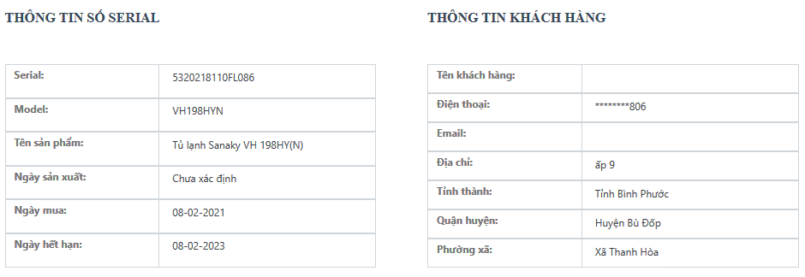

Kích hoạt bảo hành

- Cách 3: Liên hệ Tổng đài 1800-6094( Bấm phím 1 và làm theo hướng dẫn)

- THẬN TRỌNG
Máy không dùng cho người khuyết tật, người mắc bệnh tâm thần, thiểu năng không hiểu biết về máy, trừ khi có sự giám sát của giám hộ. Trẻ em không được chơi với máy.
- HƯỚNG DẪN AN TOÀN:
- Máy phải được kết nối bằng dây cắm an toàn.
- Máy phải được làm sạch ngay từ lần đầu tiên hoặc khi sử dụng lại sau 1 thời gian dài.
- Xả 3 lít đến 5 lít nước trước khi sử lần đầu tiên hoặc khi sử dụng lại sau 1 thời gian dài.
- Hãy rút phích cắm nếu không sử dụng. Không để máy chạy không.
- Máy này phải được đặt trong nhà và được lắp đặt như trong cuốn sách hướng dẫn sử dụng này. Không đặt máy ngoài trời.
- Không được nhét ngón tay, tóc, đồ vật bằng kim loại hoặc bất kỳ vật nào vào lỗ thông hơi của máy hoặc các lỗ hở khác để tránh nguy cơ bị điện giật, cháy hoặc bỏng.
- Thường xuyên kiểm tra dây nguồn. Không sử dụng máy nếu dây điện bị hỏng.
- Không treo dây điện trên bàn. Không nhét dưới thảm hoặc để dây ở khu vực nơi mọi người đi lại.
- Không di chuyển máy cho đến khi nó được rút ra khỏi ổ cắm điện. Không di chuyển hoặc điều chỉnh vị trí của máy bằng cách kéo dây nguồn.
- Không sử dụng dây nối dài vì nó có thể quá nóng và gây ra sự cố cháy nổ
- Giữ máy và dây nguồn tránh xa các bề mặt nóng.
- Không sử dụng máykhi tay ướt.
- Không đặt máy gần bề mặt vật liệu dễ cháy hoặc các chấtnhư màn cửa, vách ngăn treo, xăng, sơn hoặc chất lỏng dễ cháy để tránh mọi nguy cơ hỏa hoạn
- Không nhúng máy này vào nước hoặc bất kỳ chất lỏng nào khác. Không đặt tủ gần nơi có vòi hoa sen, bồn tắm hoặc bể bơi.
- Không sử dụng các phụ kiện không được nhà sản xuất cung cấp vì chúng có thể gây nguy hiểm cho người dùng và có thể làm hỏng Máy.
- Nếu dây điện bị hỏng, nó phải được thay thế bởi nhà sản xuất hoặc người có chuyên môn.
- Máy này phải được đặt trên một bề mặt phẳng và phải đặt cách tường ít nhất 10 cm.
- Không được vệ sinh hoặc sửa chữa máy khi đang cắm điện. Làm sạch các bề mặt bên ngoài máy bằng một miếng vải ẩm và lau khô bằng một miếng vải khô, mềm.
- Bất kỳ hoạt động bảo dưỡng nào được thực hiện bởi người không có chuyên môn sẽ có thể gây nguy hiểm và trong trường hợp này, việc bảo hành sẽ không được chấp nhận.
- Không sử dụng máy này để chứa bất kỳ chất lỏng nào ngoài nước
- Lau sạch nước bị đổ ngay sau khi thêm hoặc dỡ bình nước
- Không sử dụng Máy này với nước không đảm bảo chất lượng
- Vòi nước nóng có thể làm cho trẻ em, người thiểu năng và người già bị bỏng.
- Không bật công tắc nóng nếu không cần sử dụng nước nóng.
- Không bật máy nếu không có nước.
- Máy này được sử dụng trong gia đình và các địa điểm như: trường học, văn phòng và môi trường làm việc khác, nhà ở, khách sạn, …
- Không để các chất gây nổ như bình xịt hoặc các chất dễ cháy trong máy.

- HƯỚNG DẪN LẮP ĐẶT THIẾT BỊ
- Đảm bảo dây nguồn được cắm
- Nối dây tiếp đất và cắm điện, bật công tắc nguồn phía sau máy.
- Thiết bị được trang bị công tắc để bật/tắt chức năng làm nóng nước. Nếu bạn chưa có nhu cầu sử dụng nước nóng, hãy tắt chức năng này.
- Tháo nhãn bình nước.
- Đặt bình nước lên máy. Mở vòi nước màu đỏ, cho đến khi nước chảy ra.
- Bật công tắc bên nóng và bên lạnh. Đèn báo sẽ sáng, máy
bắt đầu hoạt động. Và đèn sẽ tắt khi nước đủ độ nóng / lạnh. Nếu bạn chưa có nhu cầu sử dụng nước nóng, hãy tắt chức năng này.
- Khi bình hết nước, lấy bình nước ra và thay bình nước mới.

- LƯU Ý:
- Đặt máy ở nơi khô ráo và thoáng mát và tránh ánh nắng trực tiếp. Đặt máy cách tường và các vật xung quanh ít nhất 10 cm.
- Không đặt máy lên giấy hoặc xốp vì có thể bị ẩm hoặc gây ra vết rạn. Không đặt bất cứ thứ gì dễ cháy bên cạnh máy.
- Nhấn vòi nước nóng cho đến khi nước chảy ra, sau đó mới cắm điện để tránh làm cháy bầu nóng khi nước chưa chảy vào bầu nóng.
- Máy phải được nối tiếp đất.
- Không sử dụng xăng hoặc các dung môi hữu cơ để lau chùi máy. Tuyệt đối không được phun nước lên máy.
- Không để nghiêng máy quá 45º.
- Nên sử dụng máy công tắc ON/OFF để bật/tắt Máy. Không bật hoặc tắt máy bằng việc rút phích cắm dây nguồn. Không kéo căng chiều dài của dây điện hoặc nối thêm dây điện để tránh gây hỏa hoạn.
- Không bật Máy trong vòng 5 phút sau khi tắt công tắc làm lạnh (nút xanh)
- Trong trường hợp không sử dụng máy này trong một thời gian dài, hãy tắt công tắc, rút ​​phích cắm ra khỏi ổ cắm và xả nước còn lại qua lỗ thoát nước

- THÔNG SỐ KỸ THUẬT

DÒNG ĐIỆN | CÔNG SUẤT |  | CÔNG SUẤT ĐỊNH MỨC |  | GAS
 | Nước nóng | Nước lạnh | Nước lạnh | Nước nóng
220-240V - 50Hz | 5L/h (≥ 90⁰C) | 2L/h (≤ 10⁰C) | 150W | 600W | R134a/45g
(Thông số chính xác, vui lòng xem nhãn dán trên sản phẩm)

- CÁC VẤN ĐỀ THƯỜNG GẶP

VẤN ĐỀ | NGUYÊN NHÂN | CÁCH KHẮC PHỤC
Cây nước không cung cấp nước nóng và nước lạnh | Dây nguồn chưa cắm | Cắm dây nguồn vào ổ
 | Công tắc nguồn chưa được bật | Bật công tắc nguồn lên
 | Chưa mở nút bình nước | Lắp đặt lại theo hướng dẫn
Cây nước không cung cấp nước lạnh | Lượng nước lạnh quá tải trong một thời gian ngắn | Chờ trong ít phút để máy vận hành chế độ nước lạnh
 | Thông gió xung quanh thiết bị chưa đủ khoảng không gian để vận hành tối ưu | Lắp đặt thiết bị cách tường 10cm
 | Nhiệt độ của thiết bị/bình nước cao khi thiết bị/bình nước tiếp xúc trực tiếp với ánh sang mặt trời trong một thời gian dài | Lắp đặt thiết bị/bình nước ở không gian thoáng mát, tránh tiếp xúc với ánh năng mặt trời
 | Sự cố hệ thống | Liên hệ Trung tâm dịch vụ khách hàng
Cây nước không cung cấp nước nóng | Lượng nước lạnh quá tải trong một thời gian ngắn | Chờ trong ít phút để máy vận hành chế độ nước nóng
 | Sự cố hệ thống | Liên hệ Trung tâm dịch vụ khách hàng
Cây nước phát ra tiếng ồn khi vận hành | Máy đặt ở nơi không bằng phẳng | Lắp đặt máy ở nơi bằng phẳng
 | Máy có tiếp xúc/va chạm với vật thể khác | Di chuyển vật thể ra khỏi máy
Nước bị nhỏ giọt đầu vòi | Vòi dẫn nước có thể bị lỏng | Liên hệ Trung tâm dịch vụ khách hàng
Nước từ cây nước có mùi lạ | Vòi dẫn nước cần được vệ sinh | Vệ sinh vòi dẫn.

- VỆ SINH
Để đảm bảo an toàn, hãy ngắt nguồn điện trước khi vệ sinh máy.
- Máy đã được vệ sinh tại nhà máy. Xả nước hai vòi nước nóng và lạnh khoảng 1 lít nước để vệ sinh đường ống khi lần đầu sử dụng.
- Máy nên được khử trùng với chất khử trùng riêng biệt mua từ nhà thuốc hoặc thị trường theo hướng dẫn khử trùng, sau đó lau lại bằng nước sạch.
- Vệ sinh quặng (nơi đặt bình nước), bầu nước, đường ống theo định kì hàng năm. Điều này giúp máy luôn trong tình trạng tốt và kéo dài tuổi thọ của máy. Không nên tháo rời máy khi vệ sinh để tránh nguy hiểm.
- Mở 2 vòi nước và nút xả nước phía sau máy để xả nước, vệ sinh đường ống.
- Dùng nước để vệ sinh bề mặt máy, không nên chà xát bề mặt máy. Không để nước chảy vào bên trong máy.

